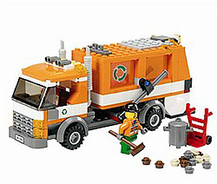

AHORA JUEGO
LUEGO PEGO
VBOY JUGANDO
AHORA PEGANDO
ROMPO Y PEGO
ORDENO Y JUEGO

